**Экономическое образование в нашей школе**

Наша школа отметила полувековой юбилей. На протяжении всех лет существования школы педагоги, учащиеся, родители следили за новыми формами и методами обучения, использовали их в учебном процессе.

С начала девяностых годов в Российской Федерации стало внедряться экономическое образование. Было это связано с образовательной программой Межрегиональной общественной организации «Достижения молодых» – Junior Achievement Russia, которая была зарегистрирована в России в 1991 году. Основная цель международной ассоциации — развитие программ обучения школьников основам рыночной экономики и предпринимательства.

Наиболее популярные программы «Достижения молодых» это программы компьютерного моделирования МЭМ («Моделирование экономики менеджмента») и «Прикладной экономики».

С этого начинается изучение экономики в нашей школе. Сначала как курс дополнительного образования для желающих, затем как отдельный общеобразовательный предмет.

На протяжении всех этих лет учащиеся школы принимают участие в олимпиадах по предмету, в деловых играх, в городских конференциях.

Более подробно хочу остановиться на таком виде деятельности как образовательная технология «Учебная фирма». Данная технология применяется во многих странах, что подчеркивает ее жизнеспособность и востребованность.

« Учебная фирма» - модель предприятия.

Во время реализации проекта (его продолжительность в основном рассчитана на учебный год), ребята получают теоретические знания.

* Узнают основы бизнеса
* Знакомятся с пакетом документов, необходимых для открытия своего дела
* Приобретают знания о документообороте
* Узнают должностные обязанности руководителей и исполнителей

Генеральный директор, главный бухгалтер, менеджеры по закупке и продаже товара, веб дизайнеры, логисты и др.

* Какие требования предъявляет работодатель

Первые «Учебные фирмы» появилась в нашей школе более 5 лет назад. Их основателями являлись учащиеся старших классов. Сегодня это и ученики восьмых, седьмых классов, встречаются даже пятиклассники, которые только познают азы бизнеса.

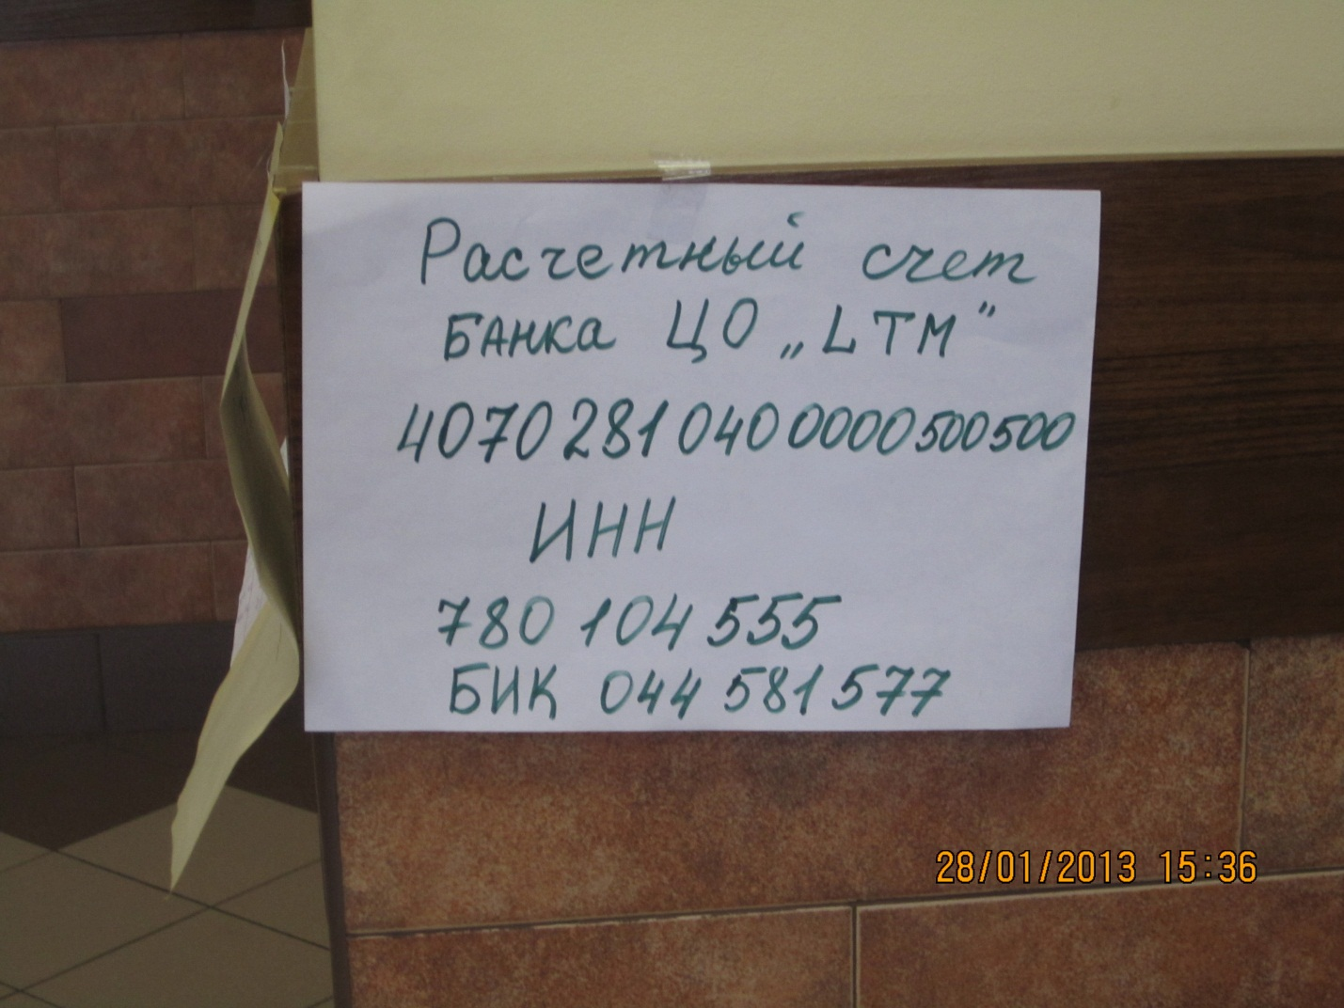

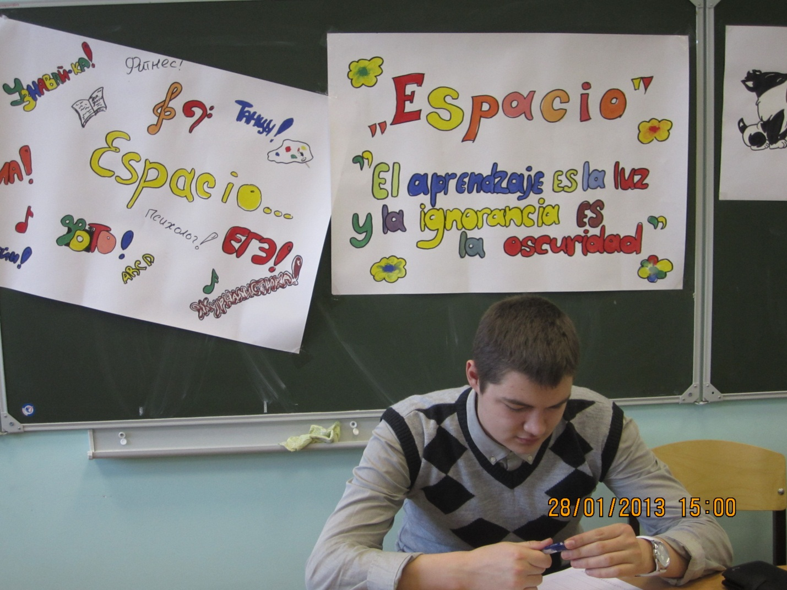

Принимают ребята участие в городских семинарах.

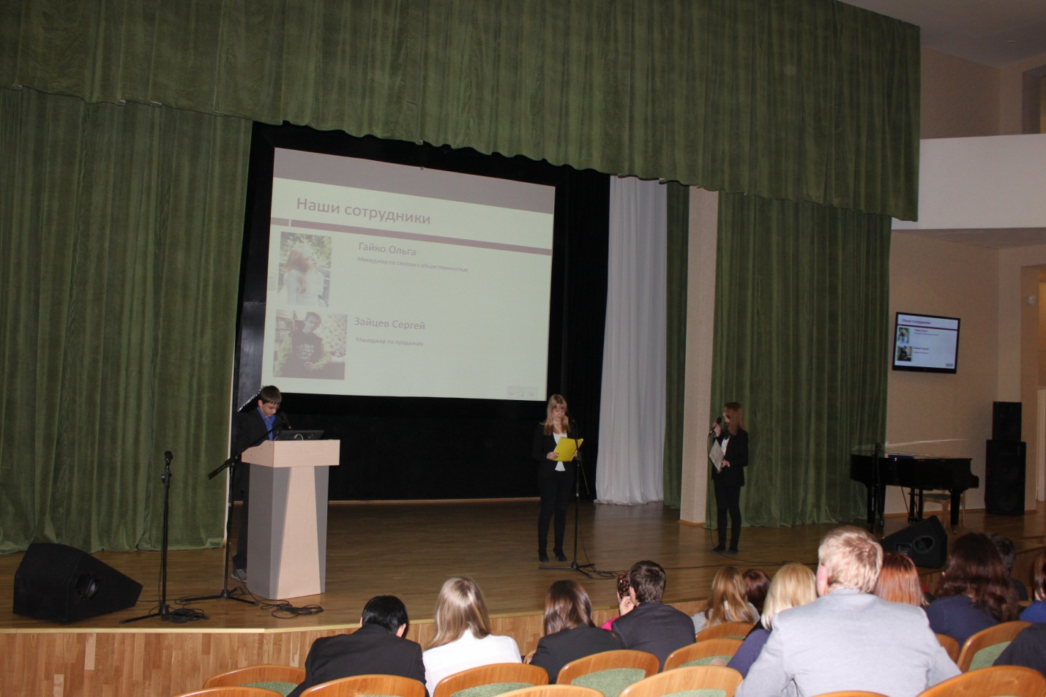

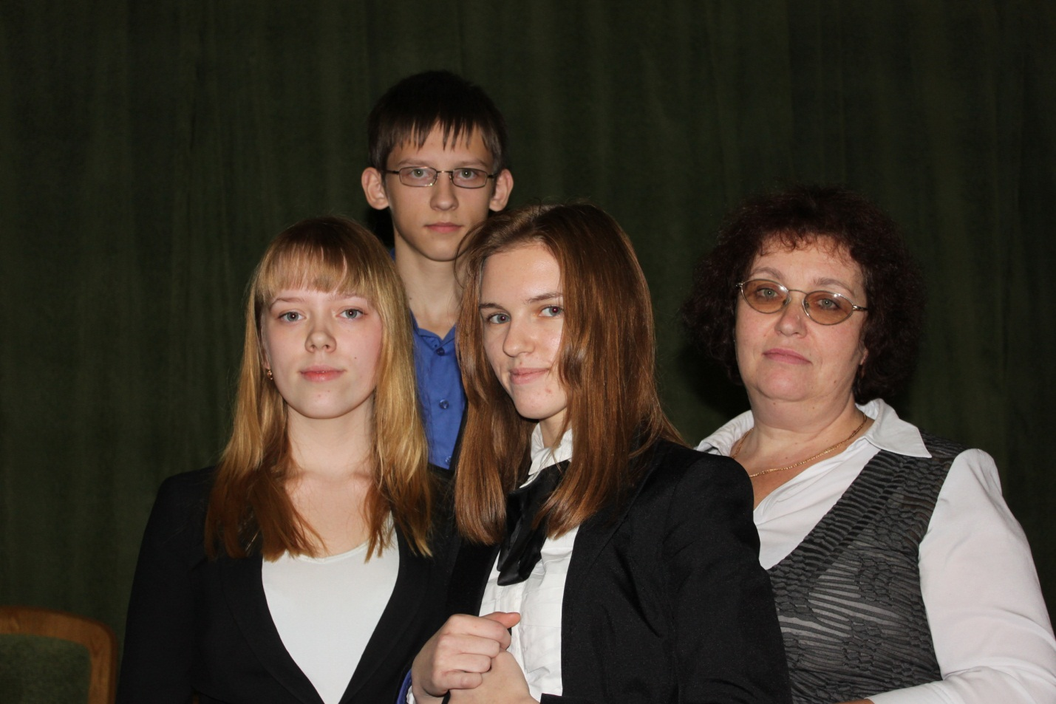

Традиционные выезды на региональные ярмарки учебных фирм в школу Новой Ладоги.

Ребята не только защищают свои проекты, но общаются, приобретают новых друзей.

Вот какие впечатления от поездки остались у наших участников.

**Впечатления о поездке в Новую Ладогу. Встреча учебных фирм « Ярмарка фирм»**

Стояло морозное октябрьское утро. Наши фирмы собрались у метро и вскоре мы уже ехали в теплом автобусе с 590 школой в Новую Ладогу.

Выйдя из автобуса, мы обнаружили приличный слой льда на асфальте, вот так неожиданно мы приехали из морозной осени в молодую зиму. Но в школе №1, города Новая Ладога нас приняли очень тепло, нам были рады и первым делом напоили чаем с пирожками. Отдельное спасибо за этот дружеский прием, было очень приятно.

После мы собрались в уже так хорошо знакомом мне актовом зале, где нас ознакомили с программой сегодняшнего дня, показали фильм про Новую Ладогу (также очень знакомый мне).

После мы началось самое интересное, то ради чего мы приехали. Нам раздали договора, которые нужно было заключить со всеми присутствующими фирмами, а их было 20, оформив стенд, мы начали бегать по всем фирмам, пытаясь выполнить задание.

А спустя 30 минут мы вновь были в актовом зале и готовились выступать с презентацией и творческим подарком перед залом, полном разных и интересных детей, которые знают, чего хотят от жизни. Перед большой аудиторией наша школа достойно представила свои фирмы. Тут стоит отметить опыт и собранность коллектива, ощущалась поддержка, все были спокойны, а именно это позволила хорошо выступить.

А после этого начались торги.

Самая жаркая часть всей поездки. Здесь уже действительно никто не понимал, что происходит, все бегают, продают, покупает. Очень приятно было наблюдать, с какой ответственностью, интересом, увлеченностью участники выполняли задания, ведь эта тренировка безусловно поможет нам всем в будущем. Взять, к примеру, только коммуникацию, ты общаешься с совершенно незнакомым человеком, при этом нужно улыбаться, что-то ему продавать или покупать, это не так просто, как кажется на первый взгляд.

Во время всей этой суматохи мы успели познакомиться с новыми ребятами, с некоторыми общаемся и по сей день, они стали нам не только соседями по стендам, но и просто хорошими друзьями, при этом и владельцами фирмы "Робо". Спасибо ребятам за хорошо проведенное время.

А ещё эта поездка запомнилась Днём Рождения фирмы "Пилигрим". 10 лет как- никак на рынке. Поздравлю их от лица всей школы, желаю дальнейшего процветания.

После игр была прогулка по городу, он очень тихий, спокойный и маленький.

Обратно мы ехали в автобусе полном волнений, переживаний и обсуждений прошедшего дня, к тому же мы уже были все знакомы, и у нас нашлось много тем для обсуждений.

Например, наша школа пригласила все фирмы приехать к нам в январе месяце. Поэтому мы с нетерпением ждем этого события и готовим им грандиозный сценарий и подарок.

Янович Елена

В этом учебном году, ребята заканчивают 11 класс. Они вырастили себе достойную смену.

Надеюсь, что полученное в школе экономическое образование, будет востребовано в дальнейшей жизни наших учащихся.

Чижик М.В.,

учитель ГБОУ СОШ № 501 Санкт-Петербург